例3 求由曲线 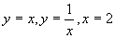及 轴所围图形的面积。
解 画草图，曲线 与 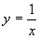的交点是 ，取 为积分变量，
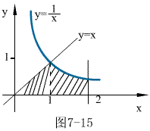
时， ，
时， 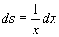，
所以，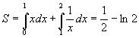
例4 求由圆 与直线 及曲线 所围图形的面积。
解 画草图，取 为积分变量，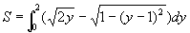 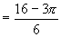
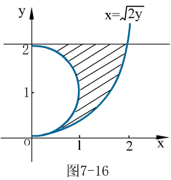
例5 求抛物线 与其在点 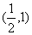处的法线所围成图形的面积。
解 先求出法线方程 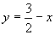，画出草图，再求出法线与抛物线的两个交点
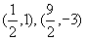 ，所以， 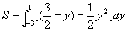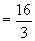
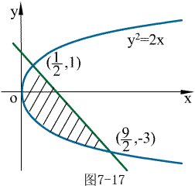
例6 求曲线 的一条切线，使得该切线与直线 及曲线 所围成的图形的面积 A 为最小。
解（1）关键是找出目标函数，即所围面积与切点
坐标间的函数关系。设 为曲线 上
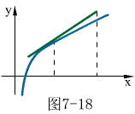
任一点，则此点处的切线方程为 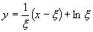 ,
于是所求面积
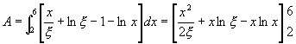= 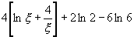
（2）下面求 A 的最小值：
令 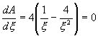得 。又当 ，时 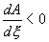；当 时，
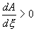。
故当 时，A 取极小值，也是最小值，从而得到切线方程
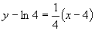
参数方程的情形
按直角坐标情形分析，参数方程相当于积分时把积分变量做了变换。不用记公式。
由连续曲线 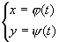， 轴及直线 、
所围图形的面积为 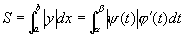
其中
例7 求摆线 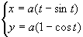的一拱 与 轴所围成的平面图形的面积。
解 如图，对应与图中摆线的一拱， 的变化范围为 ，参数 t 的变化
范围为 。故所求面积为
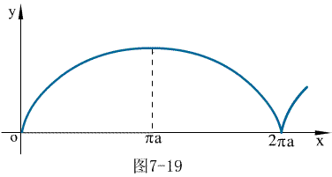
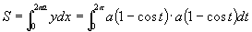
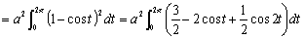
= 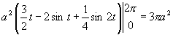
2. 极坐标情形
设曲线的极坐标方程为
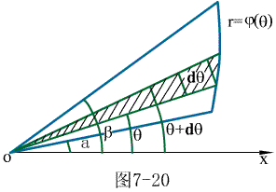
连续，由曲线 及射线
所围曲边扇形的面积
为 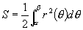
（记住）
例8 求双纽线 所围成的平面图形的面积。
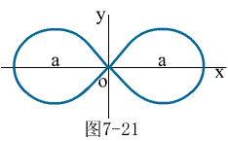
解 由于双纽线的图形和极轴与极点都对称，因此只需求出区间 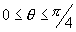上部分面积再 4 倍即可 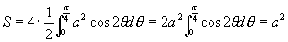
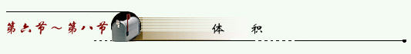
1. 平行截面面积已知的立体体积
设空间立体 被垂直于 轴的平面所截，截面面积为 ，且立体在 之间，则体积元素 ，立体体积 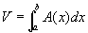
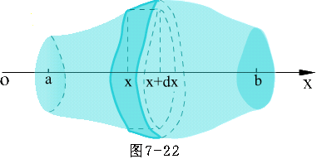
例9 一平面经过半径为 的圆柱体的底圆中心，并与底面成交角 ，计算这平面截圆柱体所得立体的体积。
解 取这平面与圆柱体的底面的交线
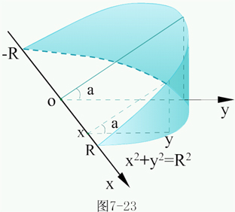
为 轴，底面上过圆中心、且垂直于 轴的直线为 轴。
（见图）则底圆的方程为 。
立体中过点 且垂直于 轴的截面是一个直角三角形。它的两条直角边的
长分别为 及 ，即 及 。
因而截面积 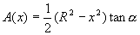，所求体积为
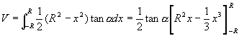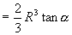
2. 旋转体的体积
（1）由连续曲线
轴所围曲边梯形绕 轴旋转一周所成
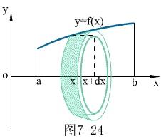
旋转体，其体积：取 为积分变量，
对应于 ，体积元素
故：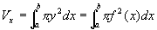
（2）由连续曲线
轴所围曲边梯形绕 轴旋转一周所
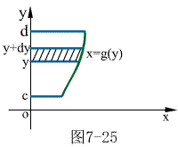
成旋转体，其体积：取 为积分变
量，对应于 ，体积元素
故：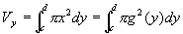
例10 设曲线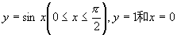
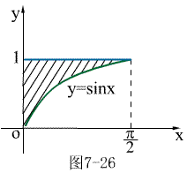
所围成的平面图形为 D。试求 D 绕 旋转
而成的旋转体的体积。
解 所求为 D 绕 y 轴旋转所得旋转体的体积, 由公式
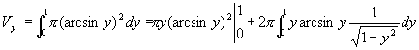
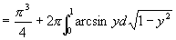
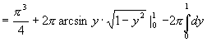
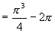
例11 求摆线 , 的一拱与 围成的图形分别绕 轴、 轴旋转一周而成的旋转体体积。
解
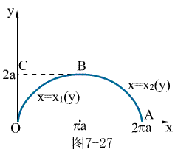
（1） 绕 轴：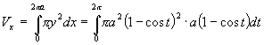
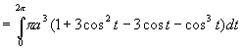
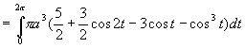
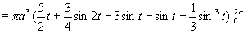
（2） 绕 轴：为如图两部分体积之差
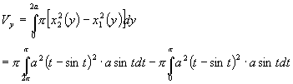
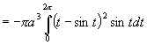
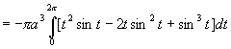
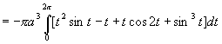
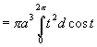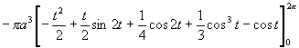
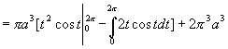
例12 设由曲线 与直线 围成平面图形
求（1）此平面图形的面积；（2）此平面图形绕 轴旋转所成的旋转体体积。
解 作图，求交点：解 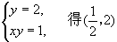；
解 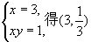
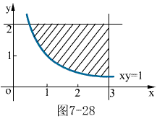
（1）面积：
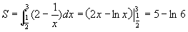
（2）体积：
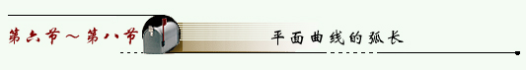
1. 直角坐标的情形
设 具有一阶连续导数，求此曲线对应于 之间弧长：
取 为积分变量，对应于 ，弧长元素（弧微分）为
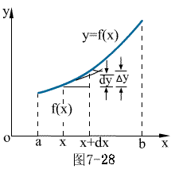
故：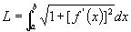
（注： , 弧长为正，所以积分中
参数大的做为上限值，小的作为下限
值）以下同。
2. 参数方程的情形
设 具有一阶连续导数，求曲线 对应于
之间的弧长：弧长元素（弧微分）
故：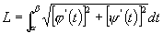
直角方程是参数方程的特殊情况，即： ， , 为参数。
3. 极坐标的情形
设曲线方程为 具有一阶连续导数，求此曲线对
应于 之间的弧长：弧长元素（弧微分） ,
故：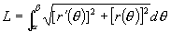
例13 求抛物线 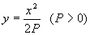由顶点到点 的一段弧的长度。
解 直接用公式
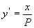，
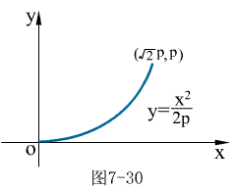
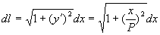
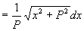
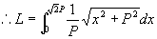
令
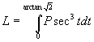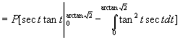
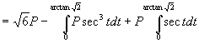
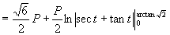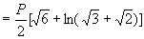
例14 计算摆线 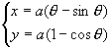的一拱 的长度。
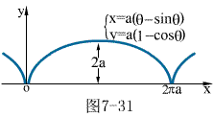
解 由公式：
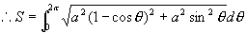
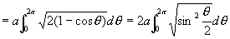
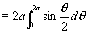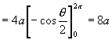
例15 求心形线 的全长，其中 。
解 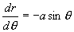，由公式：
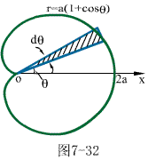
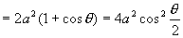
由对称性：
